11 «Г»
У каждого из нас На свете есть места, Куда приходим мы На миг объединиться. И.Тальков.
Сегодня для нас заканчиваются чудесные школьные годы.
Учеба в школе останется одной из ярких страниц в нашей жизни. Мы попали в эту школу из разных уголков страны, и нашли здесь друзей. Говорят, что именно в школьные годы рождается самая крепкая дружба. Мы вместе учились преодолевать трудности, помогали друг другу советом и делом, развивались и становились лучше. Ценный опыт, полученный в школе, станет опорой для нас. Мы знаем, как не спать сутки, прочесть тонны литературы, переволноваться, всё забыть и неожиданно сдать на «5». Мы знаем, как собраться с духом и подготовиться к экзамену за ночь. И как приятно потом видеть гордость в глазах своего учителя. Мы стали одной дружной семьей, не раз выручали друг друга и всегда весело проводили время.
Мы хотим поблагодарить всех наших преподавателей, которые не только вложили в наши головы знания, но и привили любовь к учебе. Мы обещаем брать с вас пример и достойно справляться с любыми жизненными испытаниями.
Также, мы хотим сказать спасибо нашим родителям, которые воспитали нас, поддерживали и заботились о нас все эти годы. Дорогие наши родители, мы признательны и благодарны вам за ваш труд, терпение, поддержку, понимание и помощь.
11 «Г»
Рискуйте, не бойтесь ошибиться, помните, тот, кто первый прорубает брешь в стене, всегда набивает шишки.
Аарон Соркин
Вот и наступил этот волнующий миг, когда я должна отпустить вас, мои мальчики и девочки, моя большая и дружная семья.
Дорогие выпускники! Все эти годы вы учились читать, думать и решать задачи, работать над сочинениями. А сегодня вы приступаете к самому главному из них - сочинению собственной жизни. Писать вы будете без черновика, поэтому постарайтесь не делать ошибок. Оценку же за сочинение вам поставит сама жизнь, и очень хочется, чтобы все ваши сочинения были написаны на "пять".
Отправляя вас в свободное плавание, я хочу вам зачитать напутствие, которое давал Н. В. Гоголь в поэме "Мертвые души" молодым людям:
"Забирайте же с собой в путь, выходя из мягких юношеских лет в суровое ожесточающее мужество, забирайте с собою все человеческие движения, не оставляйте их на дороге, не подымете потом!".
Что же я советую взять вам с собой? Прежде всего, доброту, чуткость, честность и справедливость в отношениях с людьми, терпимость к взглядам и мнениям других, самостоятельность и умение не отступать перед трудностями. А еще прихватите с собой дружбу и любовь.
Ведь дружба – это школа воспитания человека. Она нужна не для того, чтобы заполнить время, а для того, чтобы утверждать добро.
Хочется сказать о любви. Именно это волнует человека в 17 лет. Вы поняли главное, что любовь - это ответственность за того человека, которого ты полюбил, за его судьбу, за его будущее. Любить - это, прежде всего, отдавать силы своей души, творить добро для любимого человека.
И запомните! Самое важное и самое трудное для человека - всегда, во всех обстоятельствах оставаться человеком.
В добрый путь, дорогие мои умники и умницы!
Ескакова А.Р.
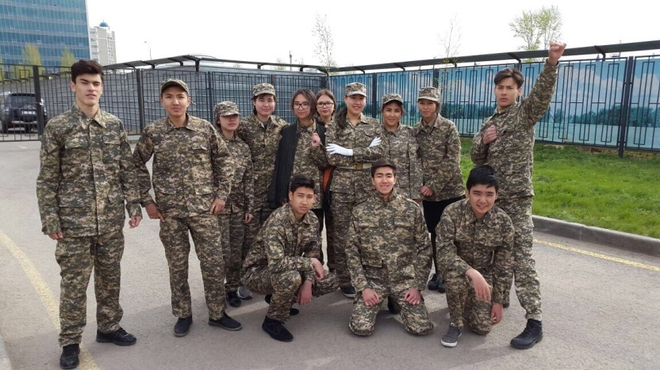
ВЫПУСКНИКИ

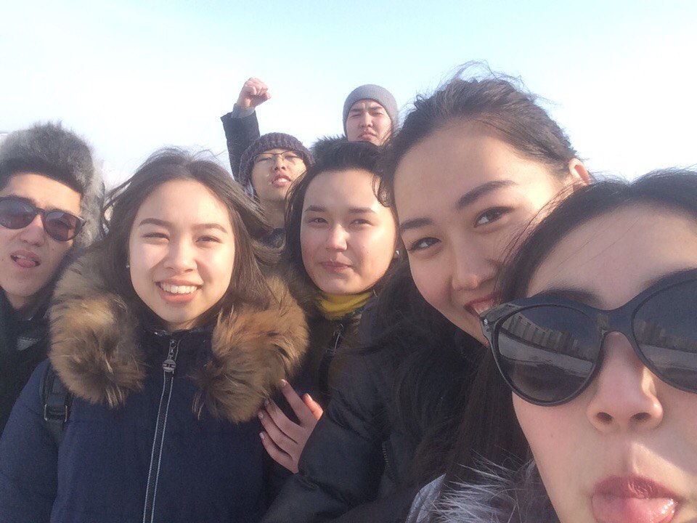

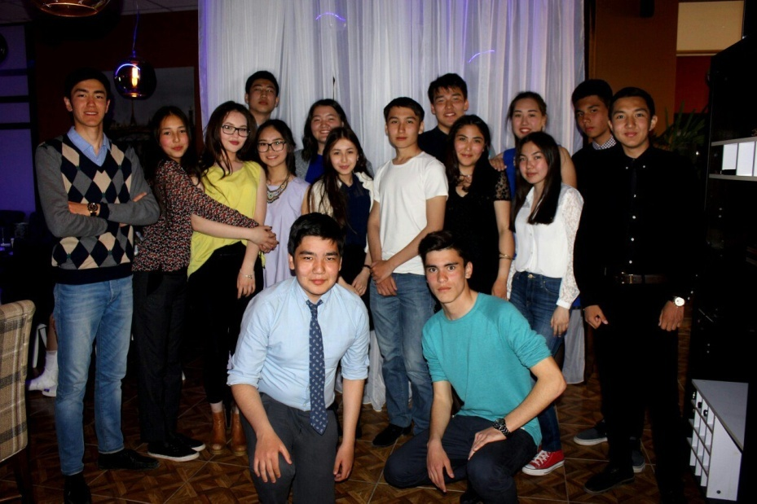

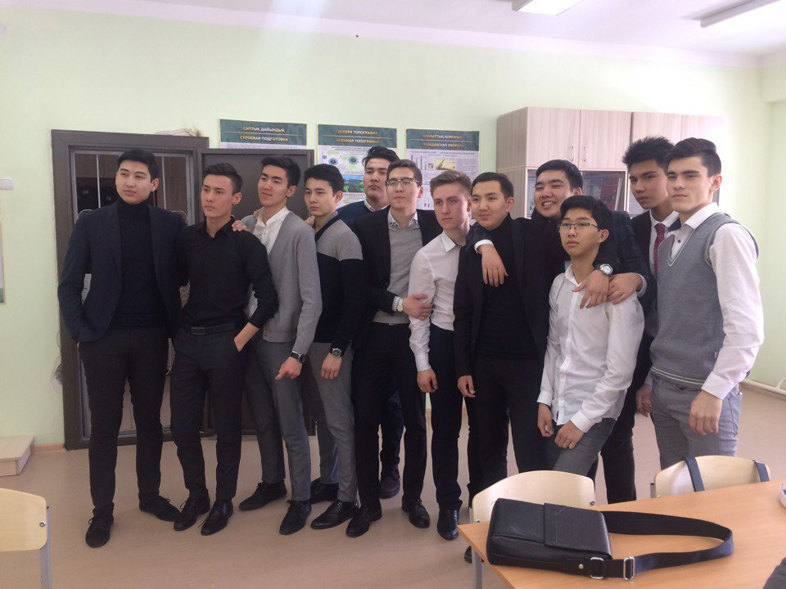
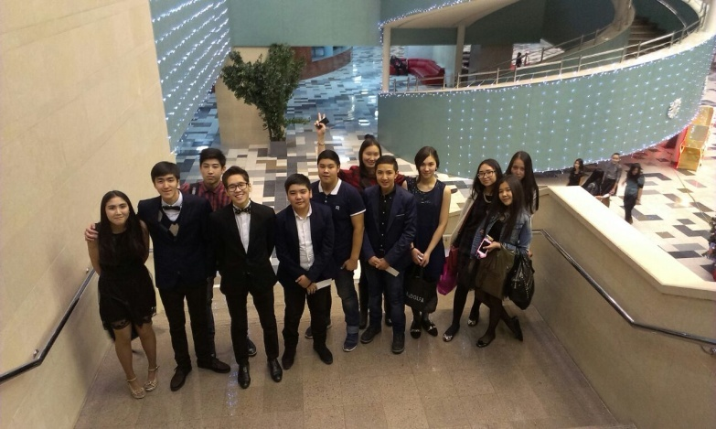

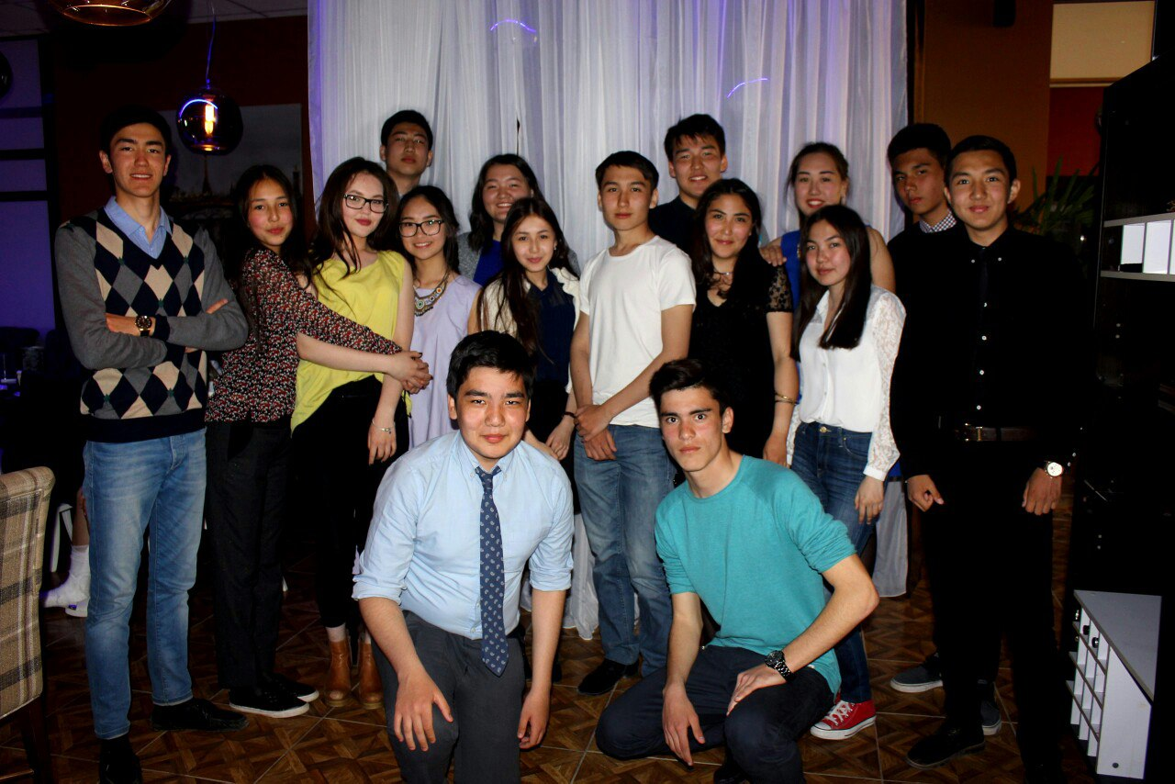
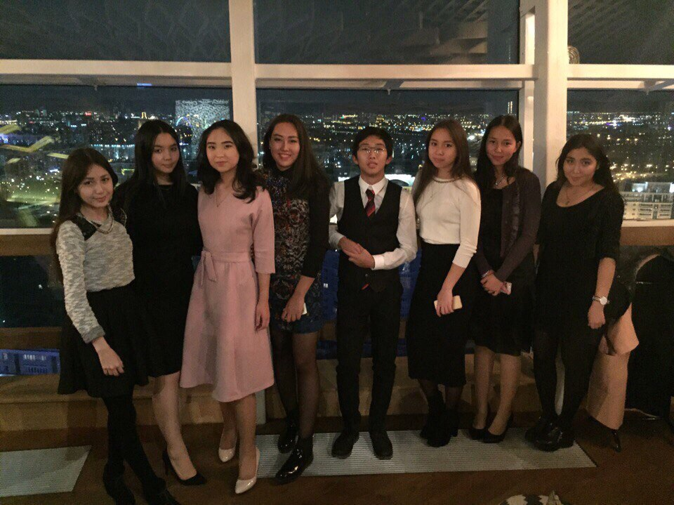
2017
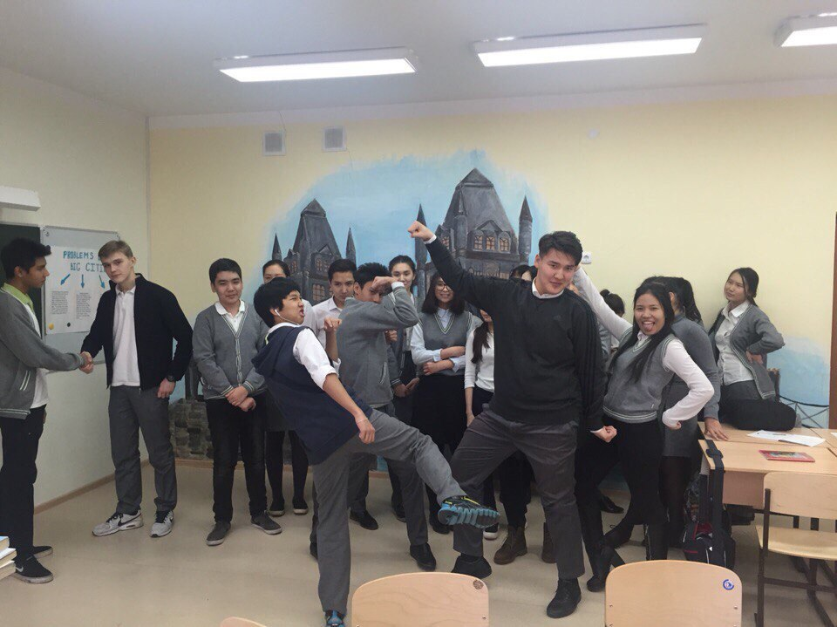
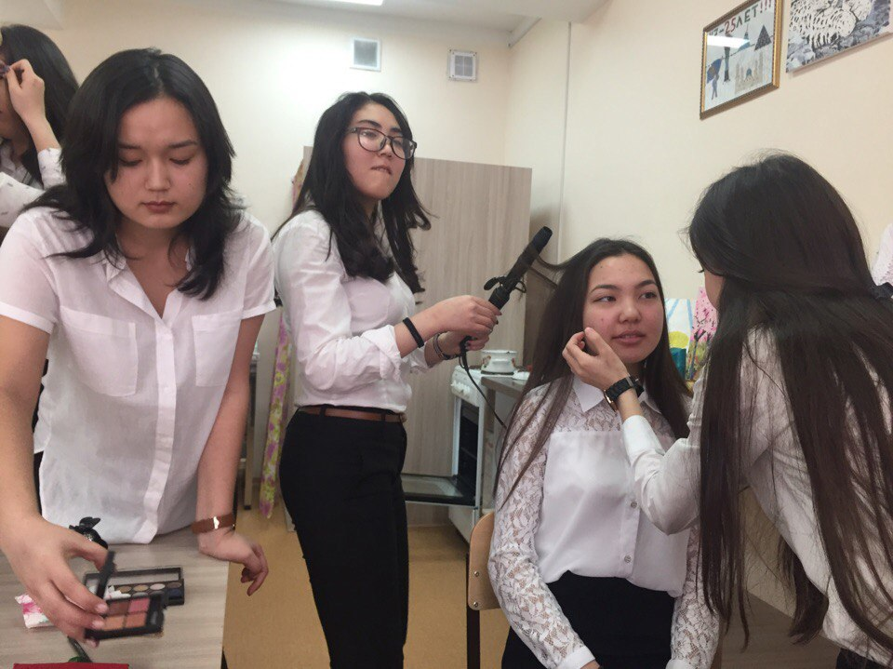
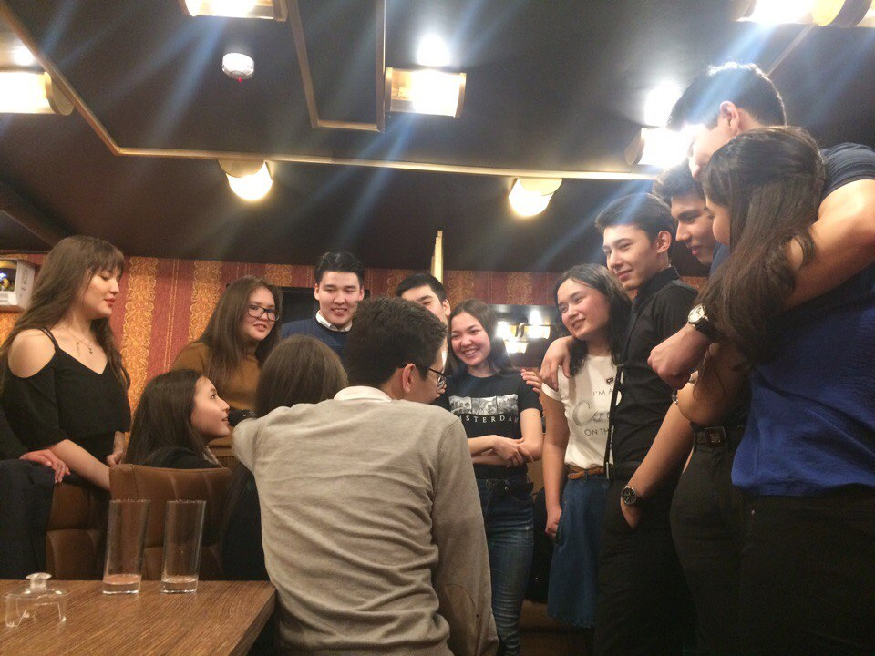
ОТ ВСЕЙ ДУШИ
С чего начинается путешествие в школьный мир? С первого звонка, с первой торжественной линейки и, конечно же, с доброго взгляда и ласковой улыбки первого учителя.
Первый учитель! Он научил нас читать, писать и считать; дружить, любить Родину, природу, уважать старших… Он всегда радовался нашим успехам, переживал за наши неудачи; мог сердиться за наши шалости.
Стольким мы обязаны своему первому учителю!

Наши первые учителя:
- Нина Васильевна
- Валентина Михайловна
- Татьяна Григорьевна
- Венера Марсовна
- Нина Георгиевна
- Татьяна Ивановна
- Вера Васильевна
- Светлана Владимировна
- Елена Григорьевна

Мы учимся уже не первый год.
И видел класс учителей не мало.
Но первую учительницу мы
Ни разу, ни на миг не забывали.
Спасибо Вам за Вашу ласку, труд.
Спасибо Вам за то, что Вы нас воспитали
МЫ ВАС БЛАГОДАРИМ!
Помимо самого первого учителя, все выпускники помнят тех, кто помог им вступить во взрослую жизнь. Помнят завучей, учителей, которые на протяжении всего учебного года поддерживали их, всячески помогали.
Мы тоже будем помнить. Дорогие и уважаемые:

1.Салтанат Абдрахмановна
2.Гульнара Кумарековна
3.Эльвира Адибековна
4.Елена Викторовна
5.Айзада Рамазановна
6.Салтанат Женискановна
7.Екатерина Александровна
8.Айгуль Имамбековна
9.Айгуль Кулистановна
10.Уасиля Толегазиевна
11.Алмагуль Насипбаевна
12.Анжела Александровна
13.Татьяна Ивановна
14.Кымбат Нурлубековна
15.Айбек агай
16.Арман агай
17.Айсулу Бугумбаевна
18.Гульнара Бурамбаевна
19.Куаныш Балтабаевич
20.Жанар Заркумовна
21.Нурсултан Камильтаевич

Мы от всего сердца благодарим вас за то, что вы помогали нам все эти годы.
Несмотря на то, что мы все знакомы лишь три года (а то и меньше) вы все стали нам по-своему близки и дороги. Мы никогда вас не забудем и надеемся, что наш класс тоже запомнится вам надолго.
СПАСИБО ВАМ ЗА ВСЕ!
«МЫ БЫЛИ ВСЕ

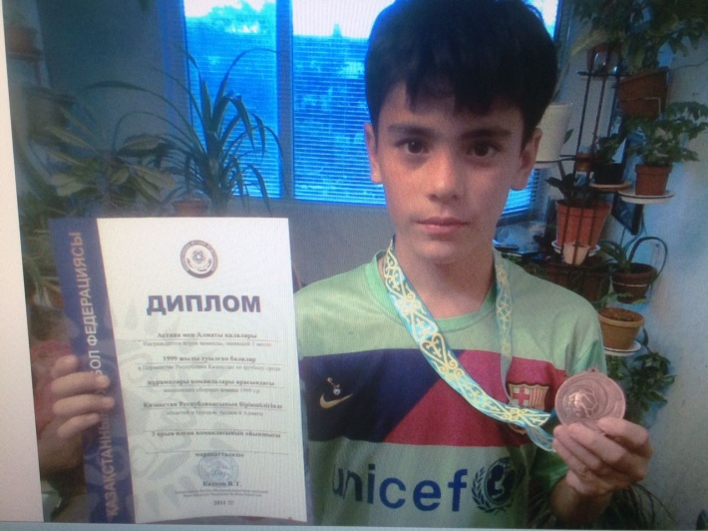

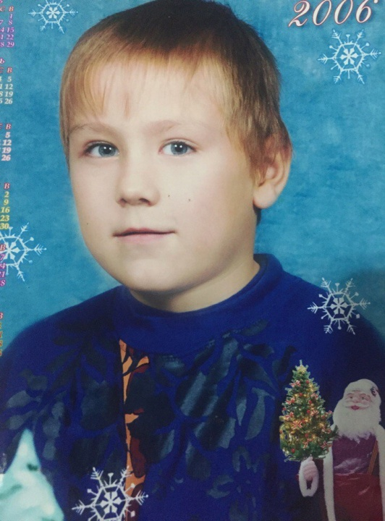

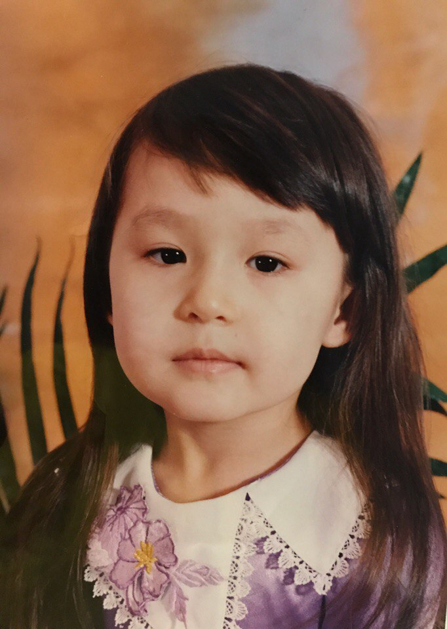

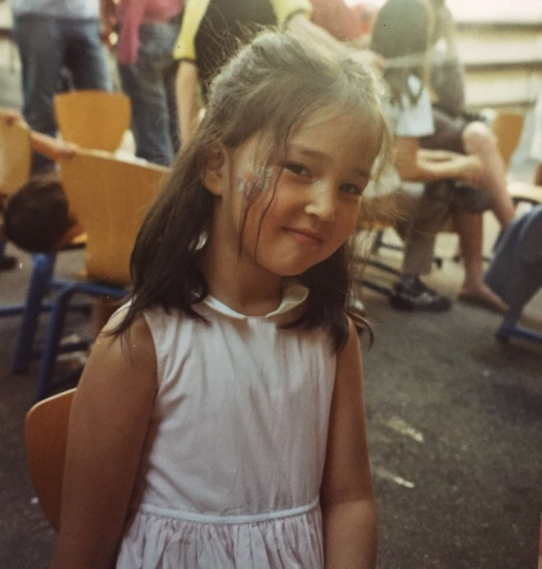
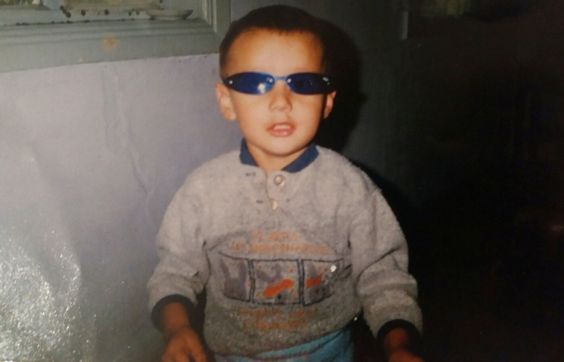

СМЕШНЫМИ МАЛЫШАМИ…»

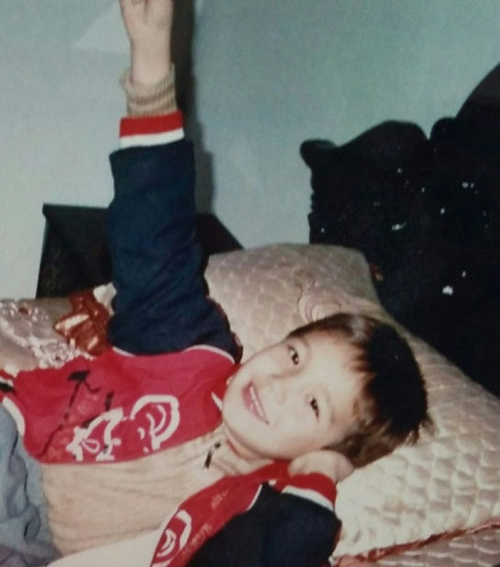

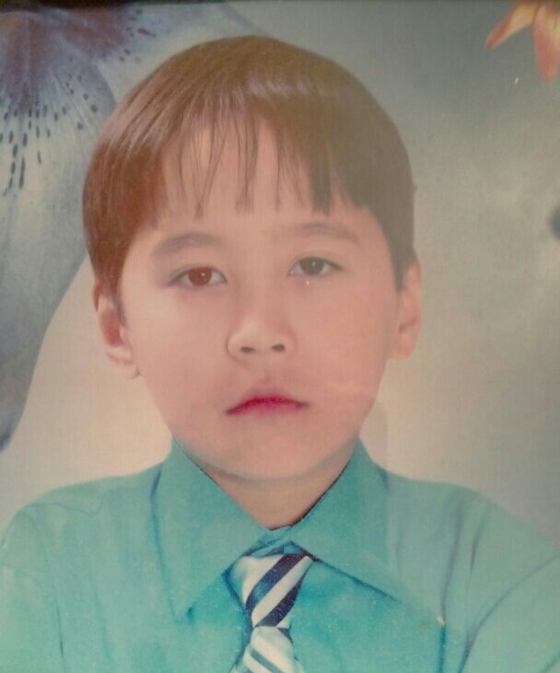
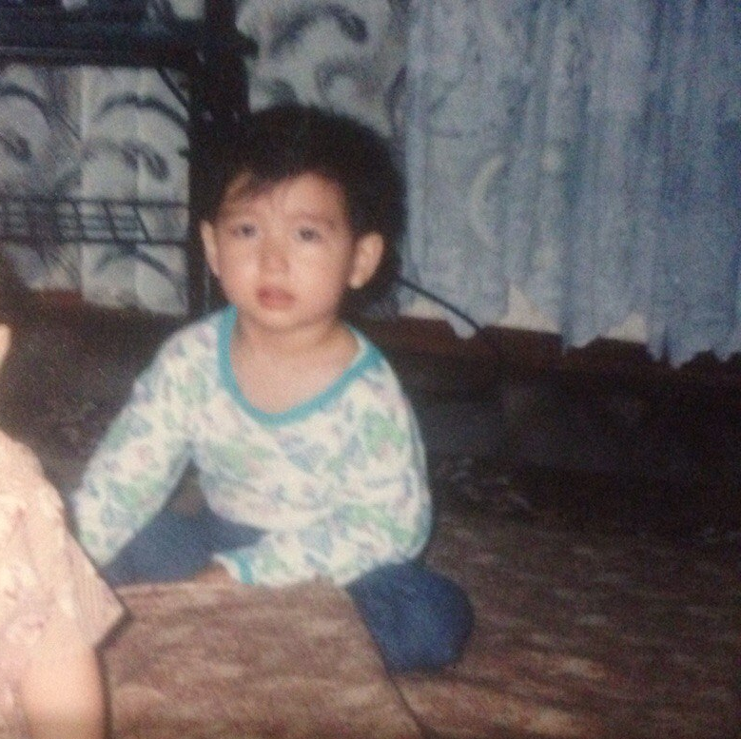
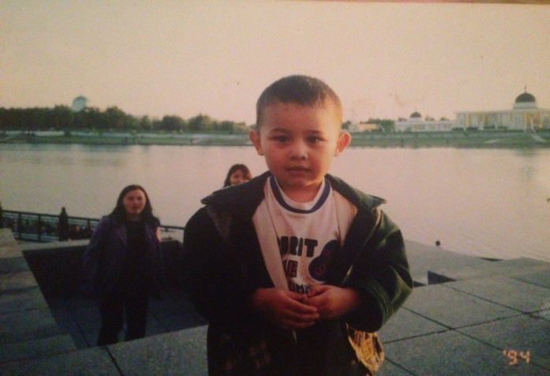
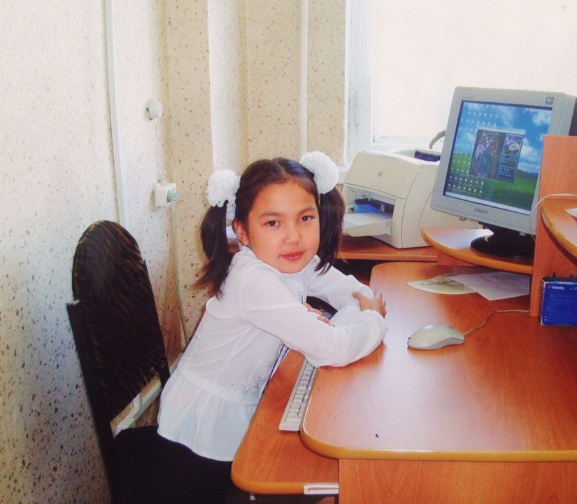
«МЫ БЫЛИ ВСЕ

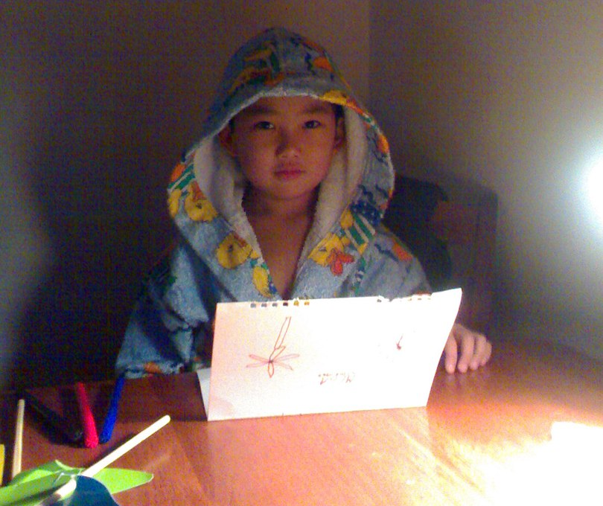
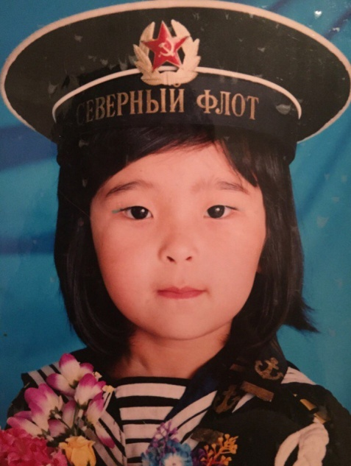
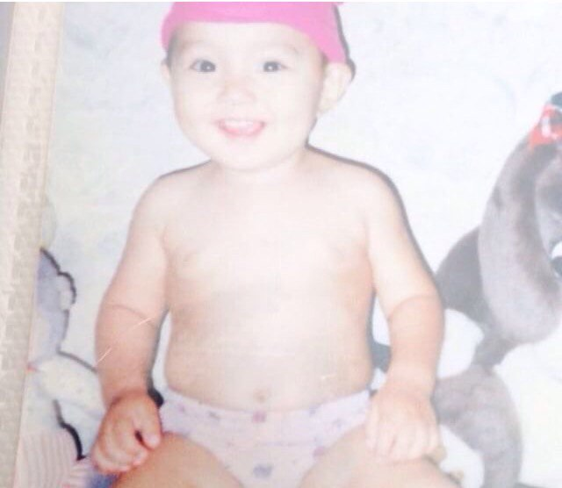
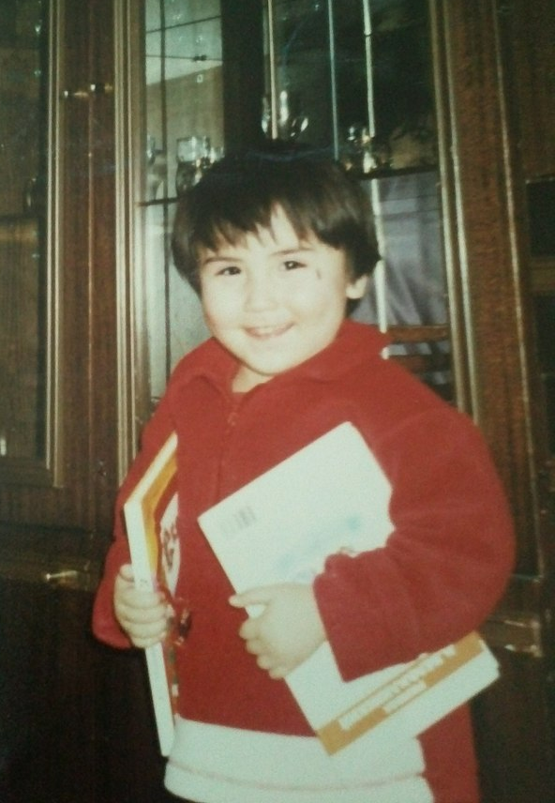
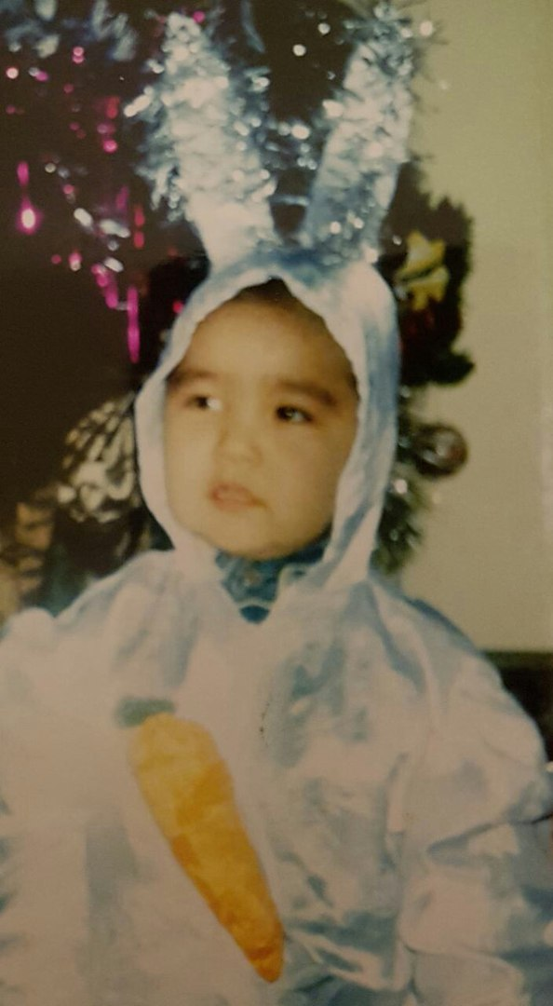
СМЕШНЫМИ МАЛЫШАМИ…»
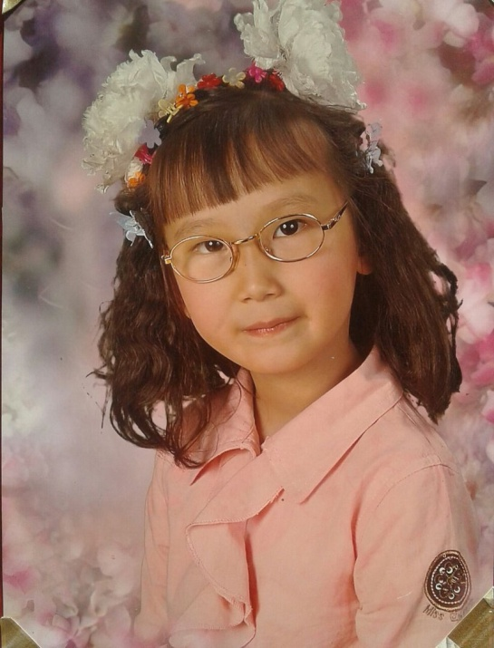
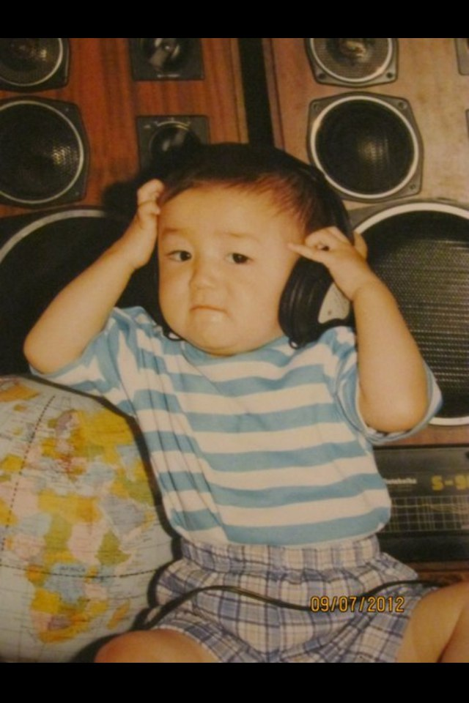
НАМ БУДЕТ
В первую очередь, хочется пожелать учителям терпения. Мы – не первые выпускники, и уж точно не последние. Наверное ,очень трудно и грустно выпускать свой класс.

Мы теперь не только знаем, почему Казахское ханство стало колонией России, как найти экстремумы функции, кто такой Варлам Шаламов и формулу Эйнштейна, мы научились вещам гораздо более важным: пониманию, прощению, снисходительности, мы научились верить в себя, отстаивать свою точку зрения и аргументировать ее. Мы заложили фундамент своего будущего в школе. И я рада, что это произошло именно в этой школе.

Учителям я хочу пожелать самого главного – железных нервов! Ведь, чтобы воспитать нас правильно, нужно иметь невероятную силу и железное терпение.

Хочу пожелать вам здоровья, счастья и всего самого наилучшего, что можно пожелать во всем этом мире .Спасибо вам за ваш тяжелый труд, за ваши выдержку и огромное терпение. Мы вас никогда не забудем!

Хочется пожелать многого, но больше всего - много нервов в запасе, прибавки к зарплате и самого ценного – здоровья.
ВАС НЕ ХВАТАТЬ
Желаю вам терпения в вашей нелегкой работе и понимания от учеников!

Дорогие учителя! Желаю вам большого терпения и неземного счастья. Пусть ваша жизнь всегда будет наполнена радостью!

Я всегда удивлялась безграничному терпению учителей к нам. Удивлялась их самоотдаче. Удивлялась их уму .Даже и не знаю ,что пожелать. Наверное, не стану отличаться от всех, и пожелаю ещё большего терпения.

Я бы хотел пожалеть учителям приятной работы и послушных детей. А самое главное - морального и физического здравия.

От души хочу пожелать вам оптимизма и здоровья, крепких сил и бравого терпения; искреннего уважения со стороны детей и успешной деятельности.

Пусть свет, который Вы вкладываете в сердца своих учеников, зажигает звезды и ярко освещает Вам жизненный путь! А ваша доброта возвращается к вам бумерангом и материализуется в виде успехов и благополучия.

Педагог – это тот человек, который должен передать новому поколению все ценные накопления веков, и не передать предрассудков, пороков и болезней
А.В.Луначарский.

Дорогая Айзада Рамазановна!
От всего нашего дружного класса мы хотим поздравить Вас с Вашим первым выпуском!
Спасибо Вам за Ваше терпение и внимание, за Ваше стремление передать нам накопленные Вами знания. Спасибо Вам за Вашу доброту и понимание, за то, что Вы всегда были за нас горой!
Мы хотим пожелать Вам никогда не болеть и не нервничать из-за работы. Оставайтесь такой же, какая Вы сейчас - яркая, веселая и самая красивая!
Мы знаем, что иногда подводили Вас – простите нас за это.
Айзада Рамазановна, не забывайте нас. У Вас впереди будут еще люди, ученики, может даже новые выпускники, но мы навсегда останемся Вашим первым классом.
С любовью, Ваш 11 «Г»
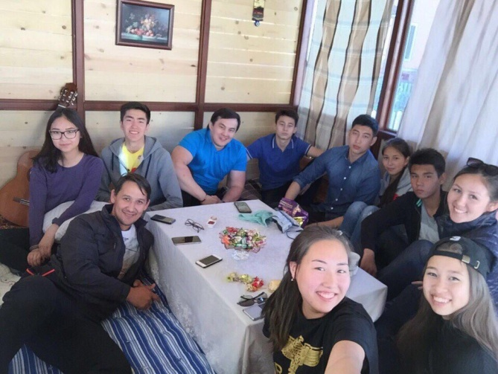
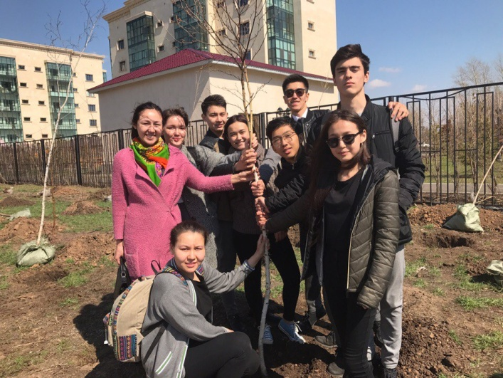
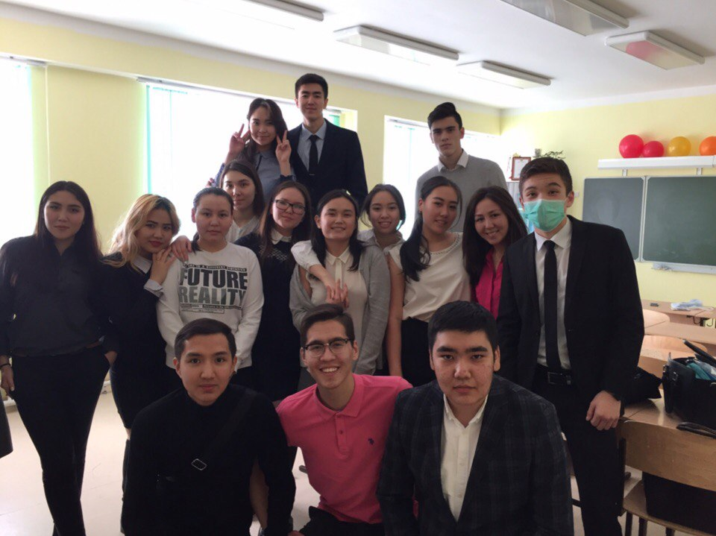
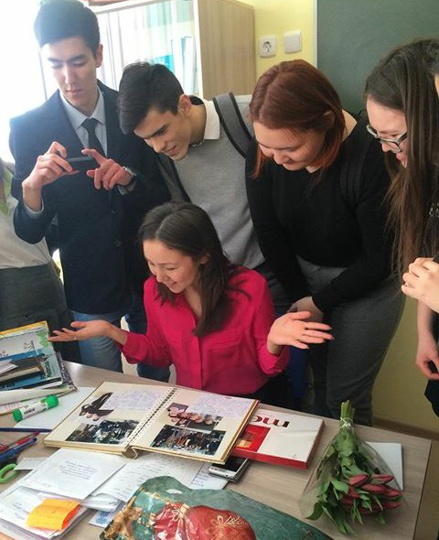
В ДОБРЫЙ ПУТЬ
Не забывайте свою школу и учителей. Почаще приходите в гости – вас всегда будут ждать.
Мы желаем вам стать хорошими студентами, найти хорошую работу и счастья в жизни. Не забывайте своих друзей, ведь вы дружили 11 лет.
Мы тоже хотим побыстрее закончить школу, потому что взрослым быть интересней!
Учащиеся 5 классов

Мы хотим пожелать, чтобы все выпускники сдали экзамены.
Желаем вам удачи, чтобы все двери открывались для вас. Пусть о ваших талантах узнает как можно больше людей. Пусть знания, полученные в стенах нашей школы, помогут преодолеть сложные препятствия. Не забывайте своей школы, свих учителей!
Дорогие выпускники! Мы не знаем, каково это – покидать родную школу, но нам кажется, что это очень грустно. Осознавать, что вы больше не увидите учителей и одноклассников, тяжело. Но не нужно грустить. Ведь впереди вас ждёт ещё более интересная и увлекательная жизнь.
Учащиеся 6 классов

Мы бы хотели пожелать выпускникам терпения. Сдавать переходные экзамены непросто, выпускникые – еще тяжелее.
Также, мы хотим вам пожелать не растеряться. Вы очень дружны – это видно на переменках. И было бы очень грустно, если бы после выпуска вы перестали общаться.
Учащиеся 7 классов
ВЫПУСКНИКИ!
Вот и закончился этот долгожданный одиннадцатый класс – выпускной год! Казалось, что домашние задания нужно будет делать до старости, но вот уже более важными становятся подготовка к выпускным экзаменам, выбор университета и мысли о том, что будет дальше…
Мы от всей души желаем вам достичь всех поставленных целей и исполнить все свои заветные мечты.
Учащиеся 8 классов

В этом году многие из нас тоже выпускаются – уходят в колледжи. Оставшаяся же часть детей будет раскидана по разным классам. Конечно, мы будем пересекаться в коридорах, но это уже не то.
Возможно, именно поэтому мы вас немного понимаем. Сегодня вы одноклассники, думающие как бы сдать очередной экзамен, а завтра – студенты (каждый со своими заботами и делами). Мы желаем вам насладиться каждым уходящим школьным и как можно дольше оставаться вместе.
Учащиеся 9 классов

После вашего выпуска самыми старшими в школе станем мы.
Выпускники – лицо школы. На них равняются младшие классы, от них многого ожидают классные руководители. С выпускников требуют больше, чем с других классов – им всегда надо быть лучшими.
Вы были действительно достойными выпускниками – приносили школе все новые победы, всегда приходили нам на помощь. Нам будет вас не хватать .
Учащиеся 10 классов
ВЫПУСКНИКУ

Будьте лучше нас. Следите за всеми образовательными программами, конкурсами, олимпиадами уже сейчас. Сколько у нас было упущенных возможностей лишь из-за нашей неосведомленности о том или ином конкурсе на грант.

Начинайте задумываться о своей будущей профессии уже сейчас. Для того чтобы быть лучшим в своем деле, нужно сначала его обрести.

Усердия и терпения – впереди вас ждут выпускные экзамены

Не откладывайте на завтра то, что можно сделать сегодня, ведь время летит и никого не ждет. Занимайтесь спортом, учитесь и радуйтесь каждому дню, проведенному в школе!
.

Не следуйте за толпой – всегда отстаивайте свое мнение и свою точку зрения.

2018

Ребята, будьте дружными. Дружный класс – первый залог хорошей учёбы.

Уважайте учителей как своих родителей. Они уделяют вам много времени и сил и, чтобы не говорили, имеют значительное влияние в вашем воспитании. Не зря ведь говорят, что учитель – вторая мама.

Наверное, буду очень банален, но учитесь. Учитесь, пока у вас еще есть время. На самом деле, очень тяжело изучать программу 9, 10, 11 классов за три месяца.

Не зацикливайтесь на экзаменах. Хорошо сдать выпускные экзамены, несомненно, важно. Но ваше состояние еще важней. Между зубрежкой и решением задач делайте перерывы – гуляйте с друзьями, читайте любимую книгу, смотрите интересные сериалы. И будет вам счастье.

Не ругайтесь с учителями. Не только потому, что вы будете сдавать им экзамены, но и потому, что учителя хотят для вас только лучшего. Цените это, пока есть возможность.

2006 – 2017

